## Datorlaboration 1

Uppgift 1.

När **hello.cpp** kompileras med kommandot *cl /EHsc hello.cpp*, skapas två filer: en exe-fil och en obj-fil. När programmet exekveras med kommandot hello, skrivs “Hello Wolrd!” ut.

**Kod**

#include <iostream>

int main()

{

std::cout << "Hello World!" << std::endl;

return 0;

}

Uppgift 2.

När **hello.cpp** kompileras utan länkning med kommandot *cl /c hello.cpp*, skapas en obj-fil. Efter länkningen, som gjordes med kommandot *link /out:hello.exe hello.obj*, skapades en exe-fil.

Uppgift 3.

**Kod**

#include <iostream>

int main(int argc, char* argv[])

{

std::cout << "Hello World! Nice to see you, " << argv[1] << " " << argv[2] << "!" << std::endl;

return 0;

}

Uppgift 4.

**Kod**

#include <iostream>

int main()

{

int val;

int sum = 0;

while (std::cin >> val)

{

sum += val;

}

std::cout << "Sum: " << sum << std::endl;

return 0;

}

Uppgift 5

Med kommandot *sum > sum.txt* fås följande resultat efter inmatade tal (10,10,25,25,30):

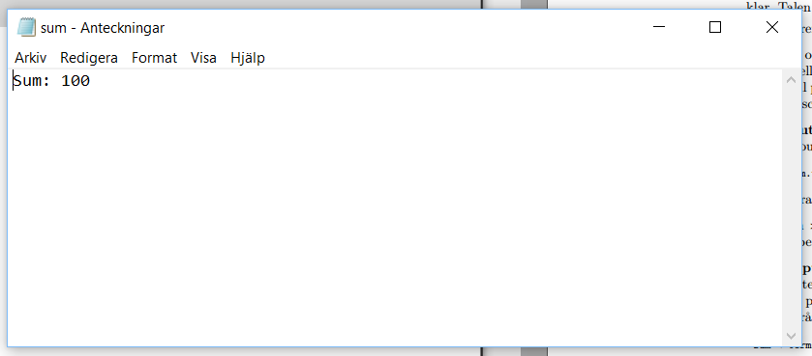

Med kommandot *sum >> sum.txt* fås följande resultat efter inmatade tal (10,10,55,55,55,55):

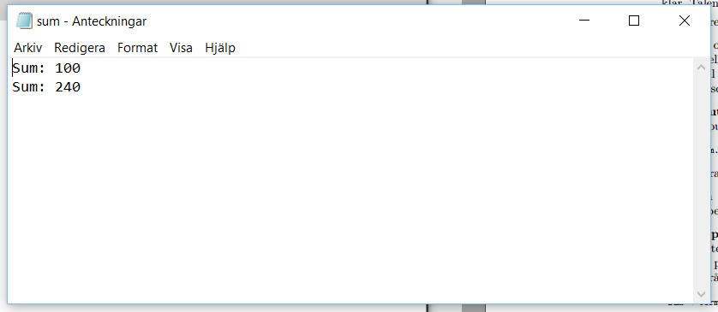

Uppgift 6.

Med kommandot *sum < terms.txt* hamnar nu output-strömmen i kommandoprompten.



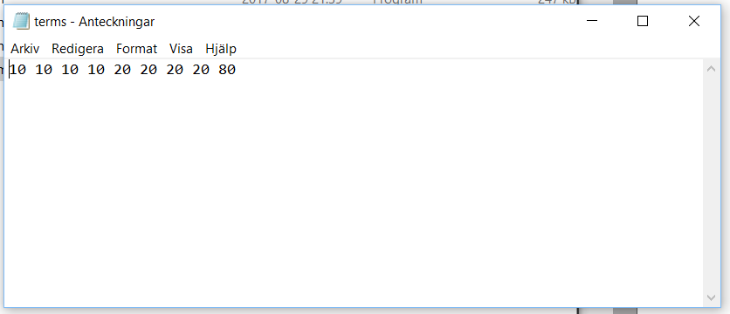

Uppgift 7.

**Kod**

(sum < terms.txt) >> sum.txt

**Resultat**

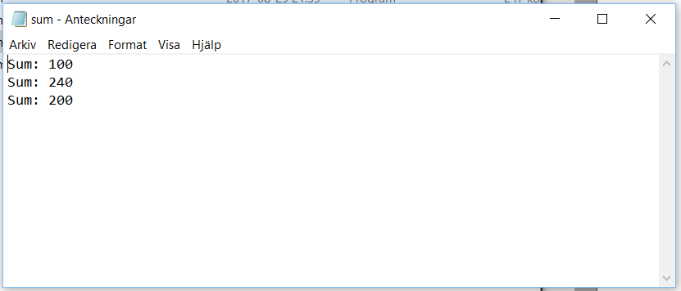

Uppgift 8.

**Kod**

float Poly2::eval(float x)

{

return (a*(x^2))+(b*x)+c;

}

void Poly2::findRoots()

{

float x1 = (-b-sqrt((b^2)-(4*a*c)))/(2*a);

float x2 = (-b+sqrt((b^2)-(4*a*c)))/(2*a);

std::cout << "x1=" << x1 << ", x2=" << x2 << std:endl;

}